課程發展委員會開會情形
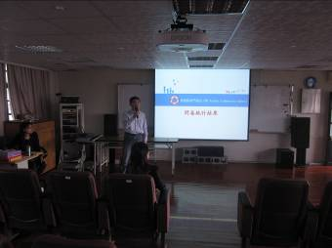 |  | 教務主任於課發會說明本校特色發展意見調查問卷結果。
課發會委員暨舞蹈教師共同進行特色發展討論。 | 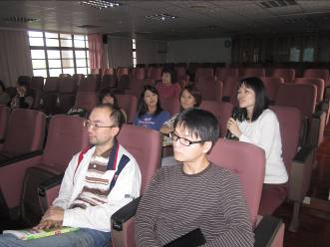
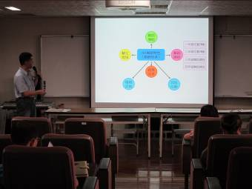 |  | 於課發會研擬本校特色課程架構。

